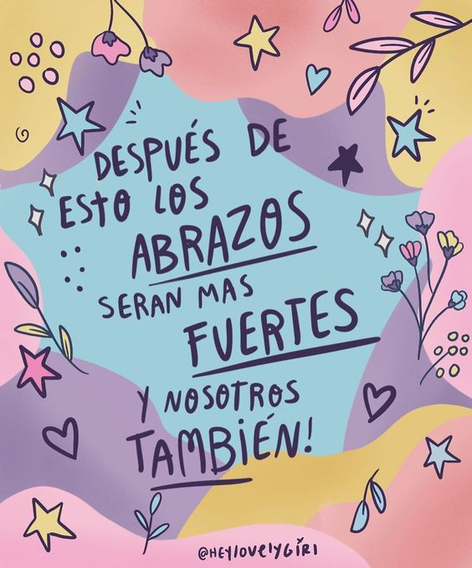
Liceo José Victorino Lastarria
Rancagua
“Formando Técnicos para el mañana”
Unidad Técnico-Pedagógica

ARTES VISUALES

Profesora: Erika niño
Segundo medio A, B, C, D, E,
Semana del 26 al 30 de Octubre

OA2: Crear trabajos y proyectos visuales basados en diferentes desafíos creativos, investigando el manejo de materiales sustentables en procedimientos de escultura y diseño.

Objetivo de la clase: Apreciar y responder frente al arte

Actividad N°14
Elabora un afiche publicitario en cartulina o en hojas blancas realizando la técnica del estilo fondo arte pop a color, teniendo en cuenta la claridad en el trabajo, creatividad, Investigación, recursos, limpieza, diseño.

Ejemplos:

ENVIAR LAS ACTIVIDADES AL CORREO emnm09@gmail.com
COLOCAR SU NOMBRE, APELLIDO Y QUE CURSO ES.

TICKET DE SALIDA: SOLO LO VAN A RESPONDER LOS ALUMNOS QUE RETIRAN GUIAS IMPRESAS.
TICKET DE SALIDA
Encierra en un círculo la respuesta correcta:
1° Es un aviso que comunica algún evento futuro o situación actual:
- Diseño
- Afiche
- Tipografía

